课程编号：A0801051050

《Linux操作系统》
大作业



姓 名 | 梁朝阳 | 学 号 |  | 20217033
班 级 | 软件2108 | 指 导 教 师 |  | 石 凯
报告名称 | 《Linux大作业》
开 设 学 期 | 2023-2024秋季学期
开 设 时 间 | 第10周——第17周
报告日期 | 2023年12月31日
评 定 成 绩 |  |  | 评定人 | 石 凯
评 定 成 绩 |  |  | 评 定 日 期 | 2024年1月8日

东北大学软件学院

大作业：围棋对弈（简易版）
视频链接：

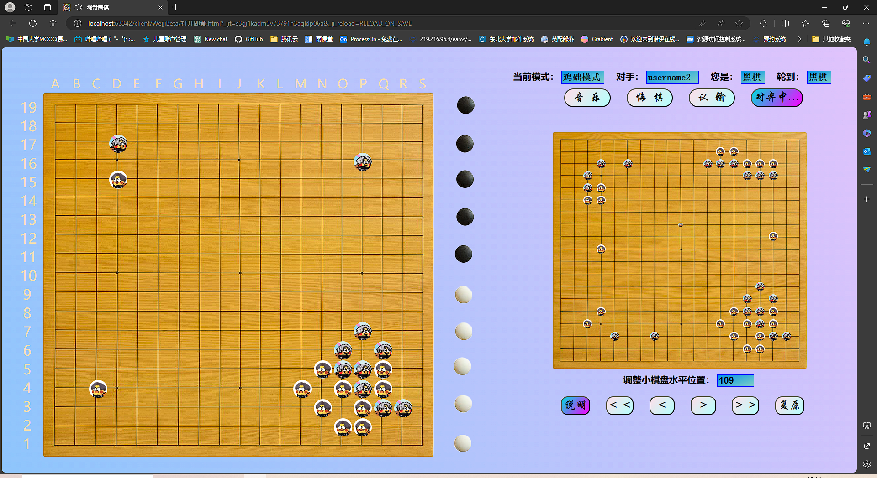

一、作业概况
1.1 作业简介
本作业是一个基于C语言编写的围棋对弈服务端，通过TCP socket实现多个客户端连接。客户端采用HTML+CSS+JS，并使用Ajax进行与服务器的通信。作业实现了登录/注册、匹配、落子、认输等功能。后端实现了对请求内容是否规范、参数是否合理等进行检查。前端实现了围棋规则如气、打劫的逻辑。用户信息持久化存储，服务器端使用epoll、多进程等技术，并部署在Linux服务器上。
1.2 作业背景
此作业延伸自《Linux操作系统》课程的实验三和2022年上半学期自学HTML+CSS+JS时的“鸡哥围棋”个人项目（BBMQyyds/Weiji: 鸡哥围棋 蔡徐坤 围棋 (github.com)），旨在综合运用课程所学知识，实现一个复杂而完整的网络应用。通过围棋对弈这一场景，结合多进程、进程通信、I/O复用等概念，提升对Linux系统编程的综合应用能力。
二、技术实现
2.1 通信协议设计
为保证客户端与服务端之间的有效通信，设计了自定义的应用层通信协议。协议包括登录请求、注册请求、匹配请求、落子请求、认输请求等不同类型的消息，每种消息都有规范的格式和参数，以确保数据的准确传输和服务器的正确处理。
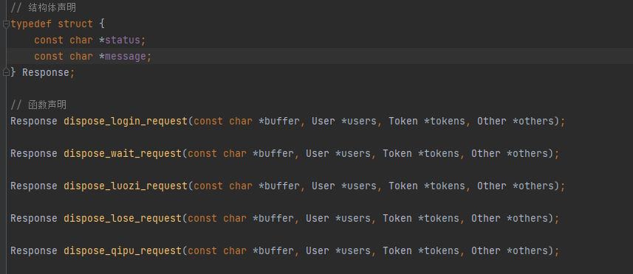
比如，登录请求客户端会向“/login”路径发送带有username和password的请求，服务端返回“login success”和登录token。同样，如果你是首次注册，同样也是请求这个路径，只是会返回“register success”，而token的使用与登录无异。
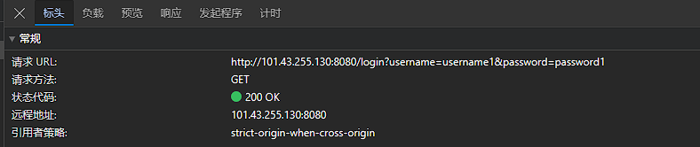
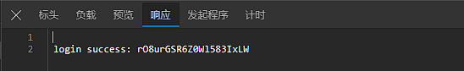
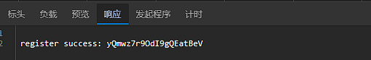
但如果密码错误，则会报401 401 Unauthorized，并返回“Password incorrect”
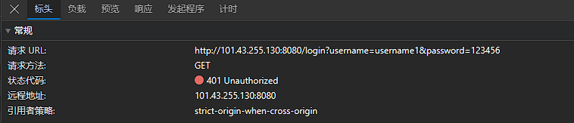
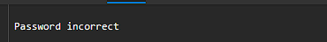
其他请求均实现了协议的合理设计和合适的响应处理，在此不作重复演示。
2.2 epoll实现I/O复用
使用epoll实现I/O复用，提高服务器性能。通过监听客户端的读写事件，实时响应客户端请求。epoll 是 Linux 提供的一种高效的 I/O 复用机制，能够监视多个文件描述符的状态变化，避免了传统的轮询方式，减少了系统开销。在本项目中，通过 epoll 可以同时监听多个连接，实现了服务器的高并发处理。
使用 epoll_create1 创建一个 epoll 实例，返回一个文件描述符 epoll_fd，用于后续的 epoll 操作。
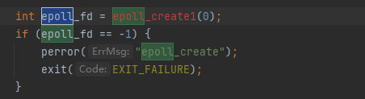
在 epoll 实例中添加监听套接字 server_socket，设置监听的事件类型为 EPOLLIN，表示可读事件。这样，当有新连接到来时，epoll_wait 就会检测到 server_socket 可读，触发相应的处理逻辑。
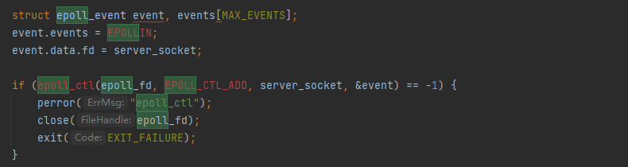
使用 epoll_wait 等待事件发生，当有事件发生时，根据事件类型进行处理。如果是新连接到来，调用 handle_new_connection 处理新连接；如果是已有连接上的数据可读，调用 handle_client 处理客户端的请求。
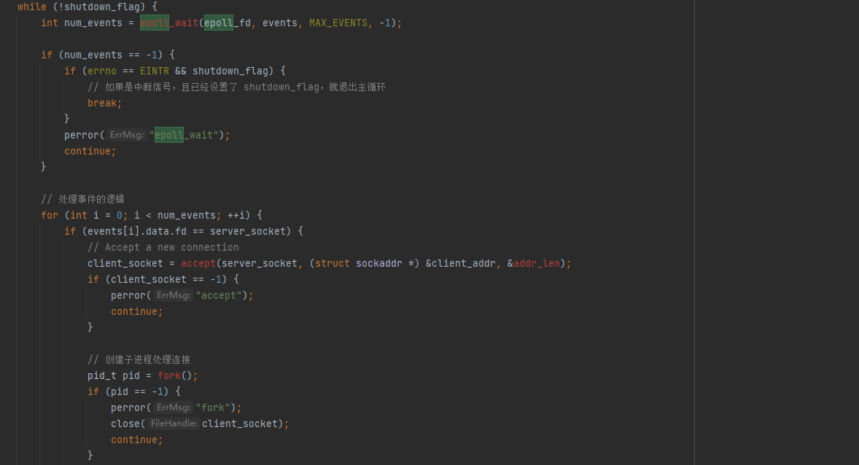
2.3 数据存储
2.3.1 用户信息持久化
用户信息包括用户名、密码、对局记录等，采用文件存储方式实现持久化。每个用户对应多个对局记录文件，通过文件读写操作完成用户信息的存储和读取。目前尚未编写查看历史对局功能。
以下代码通过 open 打开文件，使用 lseek 获取文件大小，然后分配内存并读取文件内容。读取完成后，关闭文件。
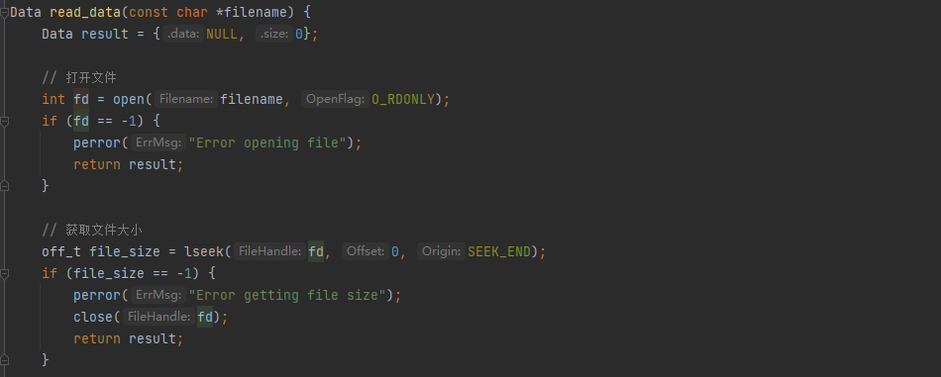
下面的代码通过 open 打开文件，使用 write 写入数据。在本例中，使用 O_WRONLY | O_CREAT | O_TRUNC 打开文件，如果文件不存在则创建，如果存在则截断文件长度为0。写入完成后，关闭文件。
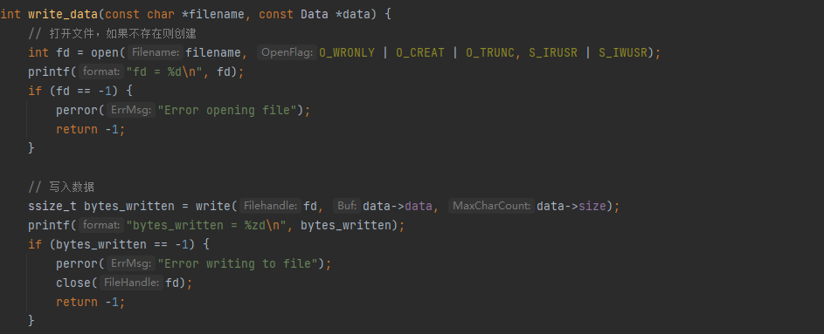
2.4 请求处理
2.4.1 登录/注册
处理客户端的登录和注册请求，检查用户名和密码的合法性，根据检查结果返回相应的响应。上面已说明，在此不做赘述。
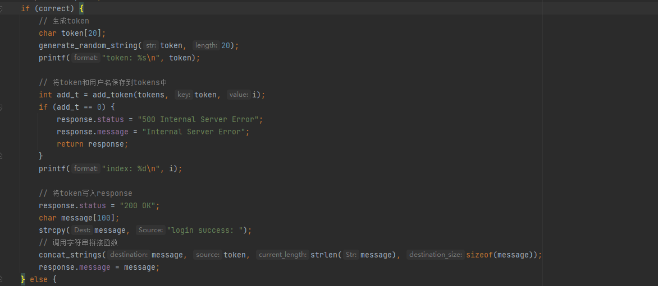
2.4.2 匹配和对局
实现了对客户端匹配请求的处理，匹配成功后创建新的对局，将对局信息返回给客户端。服务端收到匹配请求后，将用户的状态设为等待以供其他用户寻找对手。
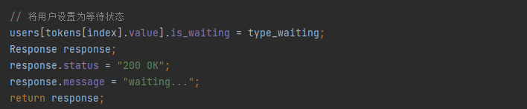
当用户查询到一名用户状态为等待，则通过创建自己-对手和对手-自己的键值对来进入到对局环节，同时将自己设为黑棋，另一名用户查询到自己已进入对局环节，则为白棋。同时双方将等待状态还原。
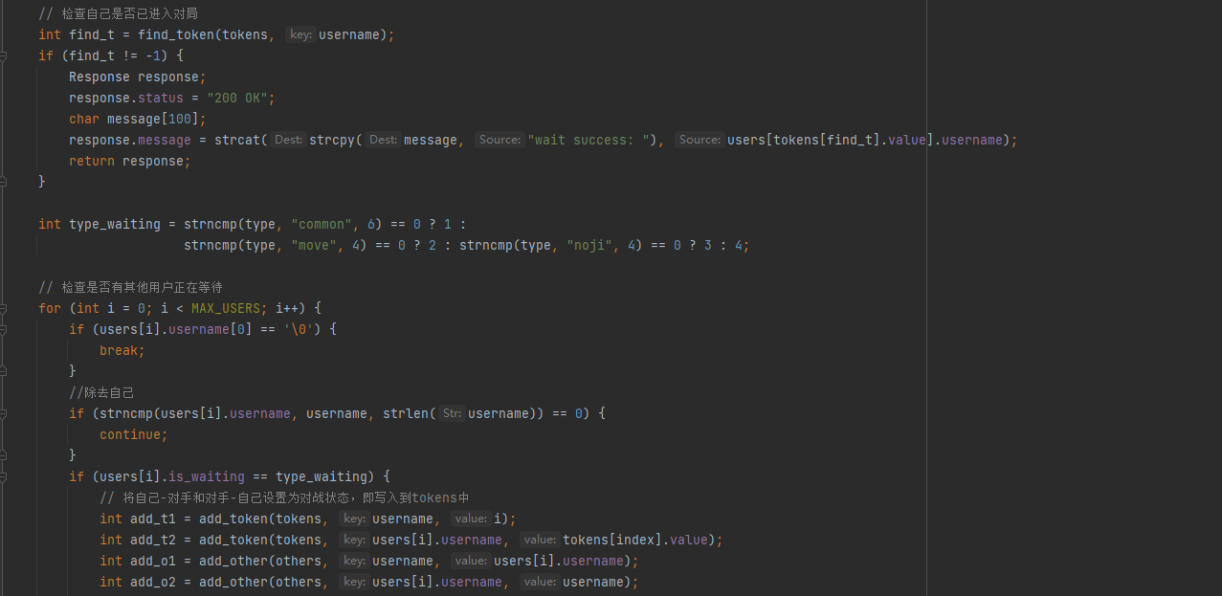
2.4.3 落子和认输
处理客户端对局中的落子和认输请求，更新对局状态并返回相应的响应。客户端在进入对局后会设置定时器，定时发送落子请求，响应中为对手的最新一手，未更新则是对方尚未落子。而自己落子后，待客户端检验落子是否符合围棋规则后，发送棋子的横纵坐标，服务端检查坐标格式无误后更新数据。
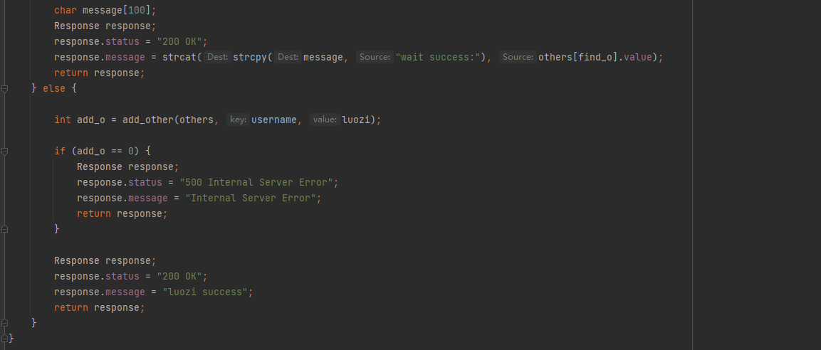
而在认输请求中，请求参数中包含了这盘棋的json格式的棋谱（自定义）。服务端接收到后将最新一手设为空，这样对手在此发送请求查询自己的落子时会返回win the game，告诉对手赢得了对局，并将棋谱持久化存储。
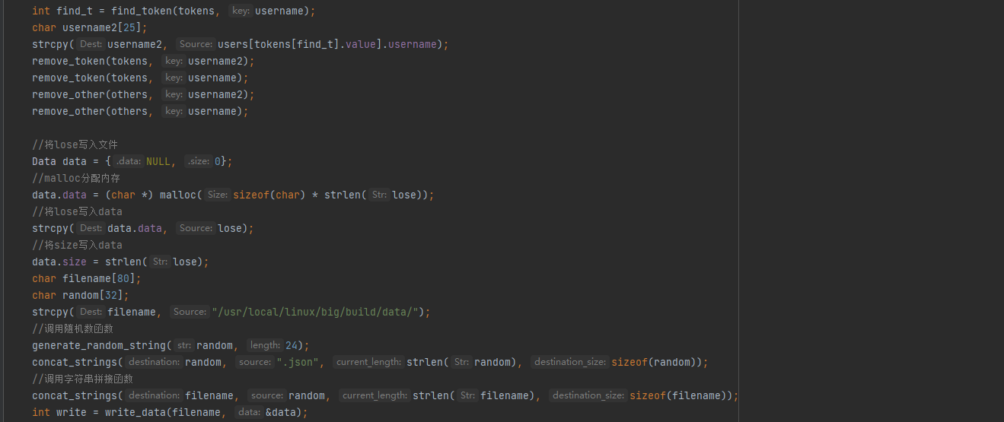
三、性能和测试
3.1 性能优化
为提高服务器性能，采用了多进程fork处理连接、使用epoll实现I/O复用。通过这些手段，服务器可以同时处理多个连接，提高了并发处理能力。
3.2 压力测试
通过模拟多个客户端同时连接并进行对局，进行了系统的压力测试。测试中观察系统的稳定性和性能表现，确保服务器在高负载情况下仍能正常运行。
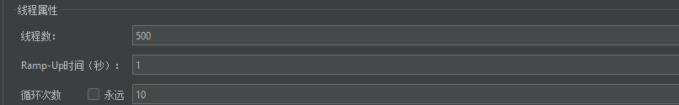
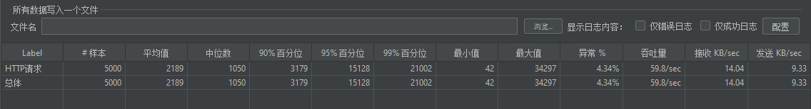
在压力测试中，针对登录功能进行了5000次请求，以下是对测试结果的分析：
1. 平均响应时间： 平均响应时间为2189毫秒，表示在测试过程中，平均每个登录请求从发送到接收响应的时间为2189毫秒。
2. 中位数响应时间： 中位数响应时间为1050毫秒，这是所有响应时间按升序排列后的中间值，即50%的请求的响应时间小于或等于1050毫秒。
3. 90%百分位响应时间： 90%百分位响应时间为3179毫秒，这表示90%的请求的响应时间小于或等于3179毫秒。这是一个较高的百分位，通常用于识别较慢的请求。
4. 95%百分位响应时间： 95%百分位响应时间为15128毫秒，这表示95%的请求的响应时间小于或等于15128毫秒。这是一个更高的百分位，用于识别极端情况下的响应时间。
5. 99%百分位响应时间： 99%百分位响应时间为21002毫秒，这表示99%的请求的响应时间小于或等于21002毫秒。这是一个最高的百分位，用于确定最慢的请求。
6. 最小响应时间和最大响应时间： 最小响应时间为42毫秒，最大响应时间为34297毫秒。最小响应时间是所有请求中的最快响应时间，而最大响应时间是所有请求中的最慢响应时间。
7. 异常百分比： 异常百分比为4.34%，表示在测试中有4.34%的请求产生了异常。异常可能是由于超时、连接问题等原因引起的，需要进一步分析异常的具体原因。
8. 吞吐量： 吞吐量为59.8次/秒，表示系统在单位时间内能够处理的请求数量。较高的吞吐量通常表示系统性能较好。
9. 接收和发送数据速率： 接收数据速率为14.04 KB/秒，发送数据速率为9.33 KB/秒。这表示在测试中，平均每秒接收14.04 KB的数据，发送9.33 KB的数据。
10. HTTP请求总数： 共进行了5000次HTTP请求，即测试了5000次登录功能。
总体而言，针对登录功能的压力测试结果显示系统性能还不错。平均响应时间较为合理，吞吐量相对较高，且异常百分比较低。中位数响应时间较低，说明大多数请求在较短时间内得到响应。需要注意的是，针对不同百分位的响应时间，特别是99%百分位，可能存在一些较慢的请求，可能需要进一步优化以提高系统的整体性能。综合考虑各项指标，系统表现良好，但仍有改进的空间。
四、问题和解决方案
4.1 共享内存
作业过程中发现不同进程中内存不共享问题，导致响应登录请求存入token后另一个进程显示该token不存在。为了解决这一问题，采用了共享内存的方式，以实现不同进程间的数据共享。
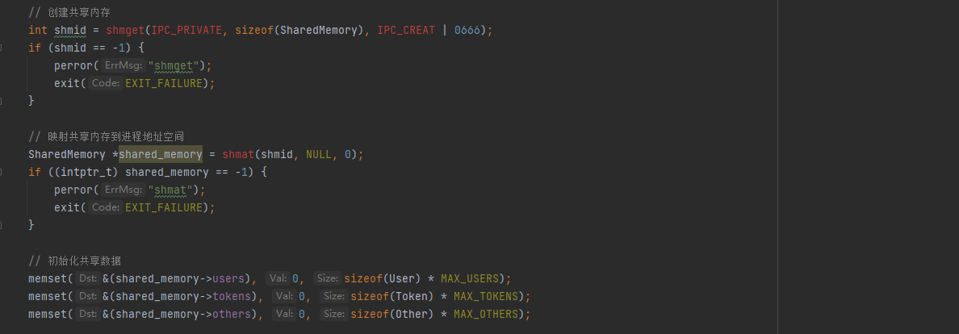
下面代码通过 shmget 创建共享内存，然后通过 shmat 将共享内存映射到进程的地址空间。之后，通过 memset 初始化共享内存中的数据结构，包括 User、Token、Other 等。
4.2 客户端简述
由于客户端是由个人早期项目演变而来，并不是从头开始写的，因而在此只简单展示部分内容。客户端采用ajax技术和服务端进行通信。左侧是落子的大棋盘，右侧是可供摆变化图的小棋盘，可随时还原至大棋盘的状态。总共有四个模式，本服务端实现了最基本的鸡础模式，即正常的围棋模式，后三个分别是借鉴了象棋的下一步后还可以挪动场上一颗棋子的模式、盲棋模式和带有战争迷雾（仅能看到自己棋子周围的对方棋子）的模式，与本作业关系不大，故在此不作展示。
围棋规则如气、打劫等判断的逻辑（rule.js中）
正常模式的落子逻辑（ListenerLuozi.js中）
其他模式的落子逻辑（ListenerMoveLuozi.js，ListenerMoveMovezi.js中）
五、作业总结
通过完成《Linux操作系统》课程的大作业，我深刻理解了多进程编程、进程间通信、I/O复用等概念，并将这些知识应用于实际项目中。通过使用C语言编写围棋对弈服务端，我学到了如何利用TCP socket实现多个客户端的连接，并通过自定义的通信协议确保有效的客户端与服务端通信。在技术实现方面，我采用了epoll实现I/O复用，提高了服务器的性能和并发处理能力。通过对用户信息的持久化存储，我学到了如何使用文件存储方式实现数据的持久化，并通过文件读写操作完成用户信息的存储和读取。
在解决多进程中内存不共享的问题上，我使用了共享内存的方式，通过shmget和shmat创建并映射共享内存，以实现不同进程间的数据共享。这为我提供了解决多进程间数据同步的实际经验。在性能优化方面，我采用了多进程fork处理连接和使用epoll实现I/O复用，通过压力测试验证了系统的稳定性和性能表现。通过这次作业，我不仅巩固了Linux系统编程的知识，还提升了综合应用这些知识的能力。在未来，我期待进一步深入学习和应用操作系统相关的知识，将这些技能应用到更复杂的项目中。
评价表格
考核标准 | 得分
（1）程序实现了预期功能，能够正常运行和演示（60%）；
（2）整个作业的完成度及从用户角度看是否有趣（10%）；
（3）应用层协议设计（5%）；
（4）采用技术的难度（5%）；
（5）性能、健壮性和bug情况（10%）；
（6）答辩及回答问题（10%）。

